Консультация для воспитателей «Создание оптимальных условий воспитания и обучения детей с ОНР»
Автор Машкина Ф.Д.
Цель:
- Формирование информационной готовности педагогов МДОУ по созданию оптимальных условий воспитания и обучения детей с ОНР и осознанию необходимости коррекционного воздействия в условиях логопедической группы для выравнивания стартовых возможностей детей с тяжёлыми нарушениями речи.
Задачи:
- Дать понятие ОНР и рассказать о влиянии речевого недоразвития на дальнейшее формирование ребёнка;
-Раскрыть причины речевого недоразвития;
- Познакомить с особенностями коррекционно-развивающего обучения в логопедической группе;
- Познакомить со спецификой работы воспитателя на логопедической группе.
Что такое группа компенсирующей направленности (коррекционная)?
Это группа для детей с ограниченными возможностями здоровья (с особыми образовательными потребностями):
- для детей с ЗПР (дефектологи), с нарушениями интеллекта (олигофренопедагоги)
- для детей с нарушениями зрения (тифлопедагоги)
- для детей с нарушениями слуха (сурдопедагоги)
- для детей с нарушениями опорно-двигательного аппарата (ортопед)
- для детей с тяжёлыми нарушениями речи (учитель-логопед)
Логопедическая группа – это группа для детей с тяжёлыми нарушениями речи.
Цель организации логопедической группы :
Цель организации логопедической группы в дошкольном образовательном учреждении – создание целостной системы, обеспечивающей оптимальные педагогические условия для коррекции нарушений в развитии речи детей (первичного характера), в освоении ими дошкольных образовательных программ и подготовка детей к успешному обучению в общеобразовательной школе.
Основные задачи коррекционного обучения.
- Раннее выявление и своевременное предупреждение речевых нарушений;
- Преодоление недостатков в речевом развитии;
- Воспитание артикуляционных навыков звукопроизношения и развитие слухового восприятия;
- Подготовка к овладению элементами грамоты;
- Формирование навыков учебной деятельности;
- Развитие связной речи старших дошкольников.
- Развитие коммуникативности, успешности в общении.
- Осуществление преемственности в работе с родителями воспитанников, сотрудниками ДОУ и специалистами медицинских учреждений.
- Развитие познавательных процессов и мелкой моторики (сопутствующая задача программы).
Т.О. Одной из основных задач коррекционной программы является овладение детьми самостоятельной, связной, грамматически правильной речью и коммуникативными навыками, фонетической системой русского языка, элементами грамоты, что формирует психологическую готовность к обучению в школе и обеспечивает преемственность со следующей ступенью системы общего образования.
Что такое общее недоразвитие речи?
Специфика работы в группах компенсирующей направленности определяется комплектованием. Решением городской или областной ПМПК в группу зачисляются дети с тяжелыми нарушениями речи сроком на два года на основании Заключения с согласия родителей (законных представителей). Понятие «тяжелые нарушения речи» включает в себя различные уровни речевого развития детей, страдающих общим недоразвитием речи.
Общее недоразвитие речи представляет собой специфическое проявление речевой аномалии, при которой нарушено или отстаёт от нормы формирование всех компонентов речевой системы:
- лексики
- грамматики
- фонетики и фонематики
- связной речи
при нормальном слухе и интеллекте требующее длительного и систематического логопедического воздействия.
Специфика работы воспитателя в логопедической группе.
Ключевые позиции в организации коррекционно-речевой работы в условиях ДОУ (группы) для детей с нарушениями речи принадлежат логопеду.
Функции учителя - логопеда:
• диагностическая - создание условий для непрерывного диагностико-прогностического слежения за коррекционным процессом в целях оптимального выбора коррекционных целей, задач и средств их реализации;
• профилактическая - создание условий для повышения компетентности педагогов и родителей в вопросах развития речи детей, социально-эмоциональных и познавательных потребностей и возможностей развития;
• коррекционно-педагогическая - создание условий, направленных на коррекцию речевого развития детей и обеспечивающих достижение ребёнком, имеющим нарушения речи, уровня речевого развития, соответствующего возрастной норме;
• организационно-методическая - создание условий для освоения и внедрения инновационных технологий в области коррекции речевых нарушений, позволяющих повысить результативность коррекционного процесса в целом;
• консультативная;
• координирующая;
• контрольно-оценочная.

Основными формами коррекционного обучения являются логопедические занятия, на которых систематически осуществляется развитие всех компонентов речи и подготовка к школе:
- фронтальные (подгрупповых) занятия;
- индивидуальные занятий;
- подгрупповые занятий.
Все коррекционно-развивающие занятия в соответствии с ФГОС носят игровой характер, насыщены разнообразными играми и развивающими игровыми упражнениями.
Воспитатели на равне с логопедом несут ответственность за реализацию комплексной и коррекционной программ.
Пирамида ответственности (успеха) за качественный результат коррекции
30% - логопед, как ведущий, управляющий, координатор, специалист, обладающий специфическими знаниями и навыками.
30% - воспитатель (получает деньги: ведёт подготовительную работу, закрепляет полученный результат, контролирует правильность произношения, большое количество времени проводит совместно с ребёнком - реж.моменты, прогулки)
30% - родители (1 ответственные лица и самые заинтересованные, вечера, выходные для занятий, закрепляют результат, каждый день занимаясь, интересуются успехами, держат связь с педагогами ДОУ, при необходимости - проходят медикаментозное лечение, занимаются с психологом или дефектологом).
10% - активность, заинтересованность в успехе самого ребёнка (желания и усилия). Мотив формируют взрослые участники кор.процесса.
Интеграция специалистов ДОУ
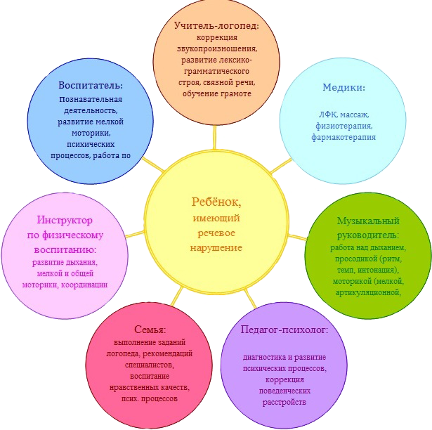
В логопедической группе коррекционное направление работы является приоритетным, так как целью его является выравнивание речевого и психофизического развития детей. Все педагоги следят за речью детей и закрепляют речевые навыки, сформированные учителем-логопедом. Кроме того, все специалисты и родители дошкольников под руководством учителя-логопеда занимаются коррекционно-развивающей работой, участвуют в исправлении речевого нарушения и связанных с ним процессов.

Функции участников образовательного процесса

Учитель-логопед:
- фронтальные (подгрупповые) коррекционные ООД,
- индивидуальные коррекционные ООД.

Воспитатель:
- фронтальные, подгрупповые ООД по развитию речи с применением дидактических игр и упражнений на развитие всех компонентов речи; экскурсии, наблюдения, экспериментальная деятельность;
- игры, упражнения на восприятие цвета и формы;
-беседы, ознакомление с произведениями художественной литературы.
Педагог - психолог
- индивидуально-подгрупповые коррекционные ООД с применением дидактических игр и упражнений на развитие психологической базы речи, развитие психических процессов, развитие слухового восприятия.

Музыкальный руководитель:
- музыкально-ритмические игры;
- упражнения на развитие слухового восприятия, двигательной памяти;
- этюды на развитие выразительности мимики, жеста;
- игры-драматизации.

Специалист по ФИЗО:
- игры и упражнения на развитие общей, мелкой моторики;
- упражнения на формирование правильного физиологического дыхания и фонационного выдоха;
- подвижные, спортивные игры с речевым сопровождением на закрепление навыков
правильного произношения звуков;
- игры на развитие пространственной ориентации.

Родители:
- игры и упражнения на развитие артикуляционной моторики ребенка;
- контроль за выполнением заданий и произношением ребенка;
- выполнение рекомендаций учителя-логопеда.
Только в тесном взаимодействии всех участников педагогического процесса возможно успешное формирование личностной готовности детей с нарушениями развития к школьному обучению, социализации и адаптации их в обществе.
Преодоление имеющегося речевого нарушения, или в случае невозможности его частичная коррекция, должны создать условия для максимальной социализации ребёнка в условиях дошкольного детства.

